Работу выполнил: Сикорский Антон,

10 «А» класс, МБОУ «СОШ№2»

Г.Абакан,

Руководитель: Черных Н.М.

**Живи и жить давай другим…**

История моей семьи для меня – это, прежде всего, история жизни моих прадедов. Оба – сильные, отчаянные, отважные, смелые! Как хочется быть на них похожим. Хотя бы иногда…

Война нашу семью не обошла стороной. На фронте воевал мой прадед, ***Иван Ермолаевич Борисов***. Родился он в 1924 году на Рязанщине. В 30-х годах его родители с тремя сыновьями переехали в Сибирь, в Абакан. Жили по улице Нагорная, и мой прадед учился в школе № 2, в моей родной школе, самой первой школе города Абакан! Но тогда она была одноэтажная, деревянная, на берегу реки Абакан. Даже сохранился табель успеваемости моего прадеда за 7 класс (1939-1940гг). Деда Ваня окончил школу в 1942 году, в 18 лет его призвали в армию. Сначала он учился (был курсантом) в Красноярске в Киевском Военно-пехотном училище (оно было в эвакуации). Потом он там работал инструктором. А с 1943 года уже воевал в составе Белорусского фронта командиром минометного взвода, командиром строевой роты (Фото №2). Воевал в Белоруссии, Польше, Германии. Всю Европу «прошагал». Получил два тяжелых ранения. Лежал в госпитале в Польше. У нас есть его письмо из польского госпиталя от 18 марта 1945 г. Он пишет своему отцу: «Папа, раны уже заживают, скоро опять на фронт. Я представлен к двум правительственным наградам. На фронт поеду еще раз – последний, на мою долю выпала задача – окончить войну. Когда я уезжал на фронт, я говорил, что поехал кончить войну, вот мои слова и сбылись…».

Мой прадед дошел до Берлина и даже на Рейхтаге нацарапал «ВАНЯ – СИБИРЬ». С 1945 года по 1947 год служил в Германии в городе Бад-Лаузен (недалеко от Лейпцига)(Фото №1) в военной комендатуре начальником гауптвахты.

Вернулся домой в Абакан в звании старшего лейтенанта. Имеет орден «Боевого Красного знамени», орден «Отечественной войны 1 степени», медали «За боевые заслуги», «За победу над Германией» и много юбилейных медалей в честь Дня Победы.

Моя бабушка Тома – дочка прадеда Ивана - рассказывает, что дед Иван про войну всегда сурово рассказывал. Помолчит и опять что-нибудь скажет. «Что скрывать, страшно было. Особенно, когда наши в наступление шли и «Катюши» начинали бить. Что творилось: земля, огонь, небо, грохот, все горело огнем. Ужас! Штаны мокрые были, а стыдно не было, потому что все солдаты там были. Шли и наступали»…

Война в душе деда след оставила, он виду не показывал, но он всегда боялся боли, и, чтобы не заболеть, закалялся. Все лето и осень купался в реке Усть-Абакана, Тарханихе, играл в футбол, на местных спортивных соревнованиях выступал.

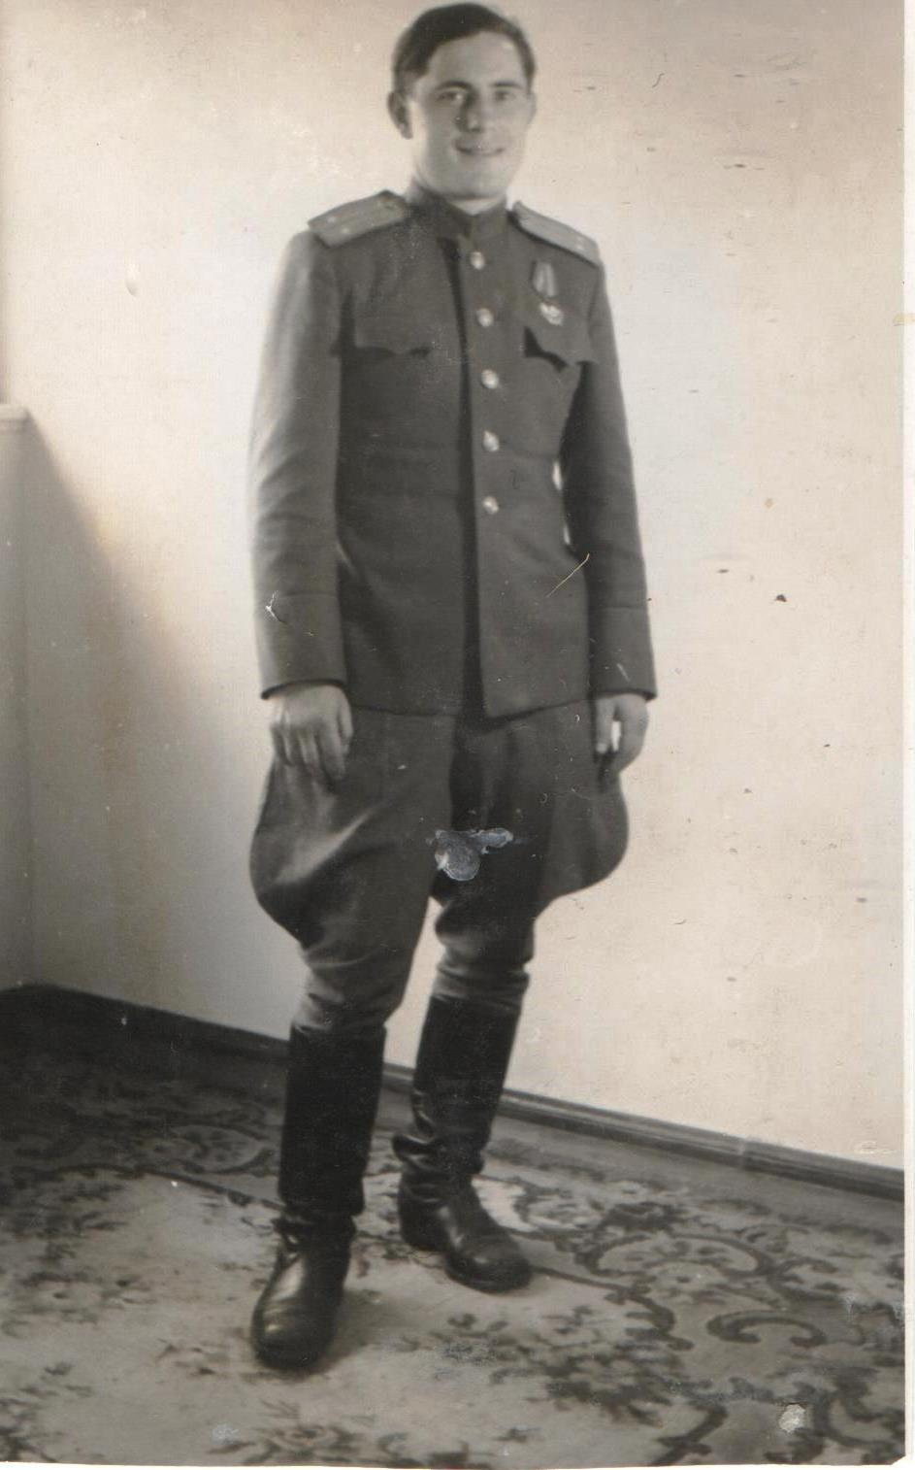 От войны у деда Ивана остался «курьез». В Германии в 1946 году немецкий врач поставил ему на зуб пломбу. И вот, когда деду было уже 75 лет, у него выпали все зубы (он их не лечил, боялся), а этот зуб с немецкой пломбой стоял. Дед его всем показывал и приговаривал: «Вот тебе и фриц, не посмотрел, что я советский офицер. Лечил честно, 54 года зуб стоял».

Я тоже моего прадеда немного помню, совсем маленький был. Идем мы с ним по огороду, он меня за руку держит, а впереди нас его пес «Жука» бежит. Дед крепко держит меня за руку и улыбается. А на усах его солнышко играет…

Фото №1.

И.Е. Борисов, 1946г, г. Бад-Лаузен.

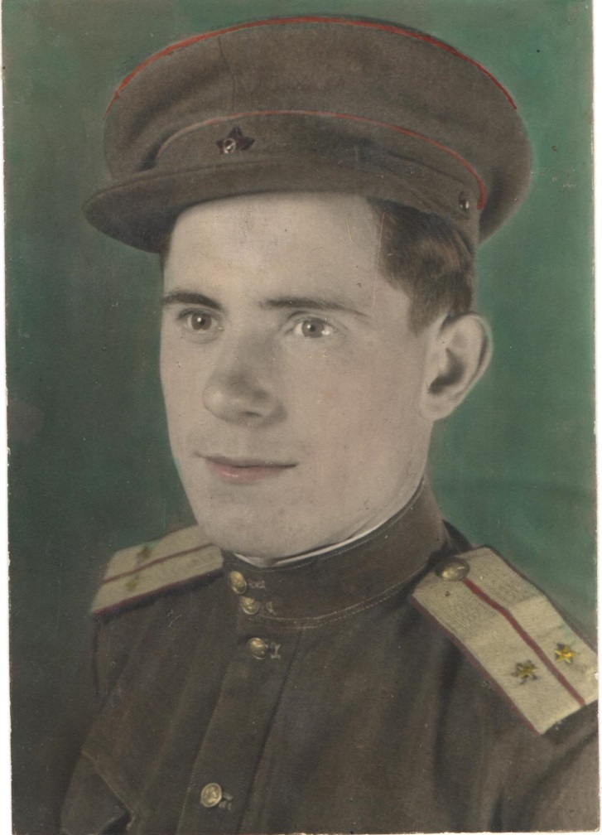Фото №2.

И.Е. Борисов. Белорусский фронт, 1943г.

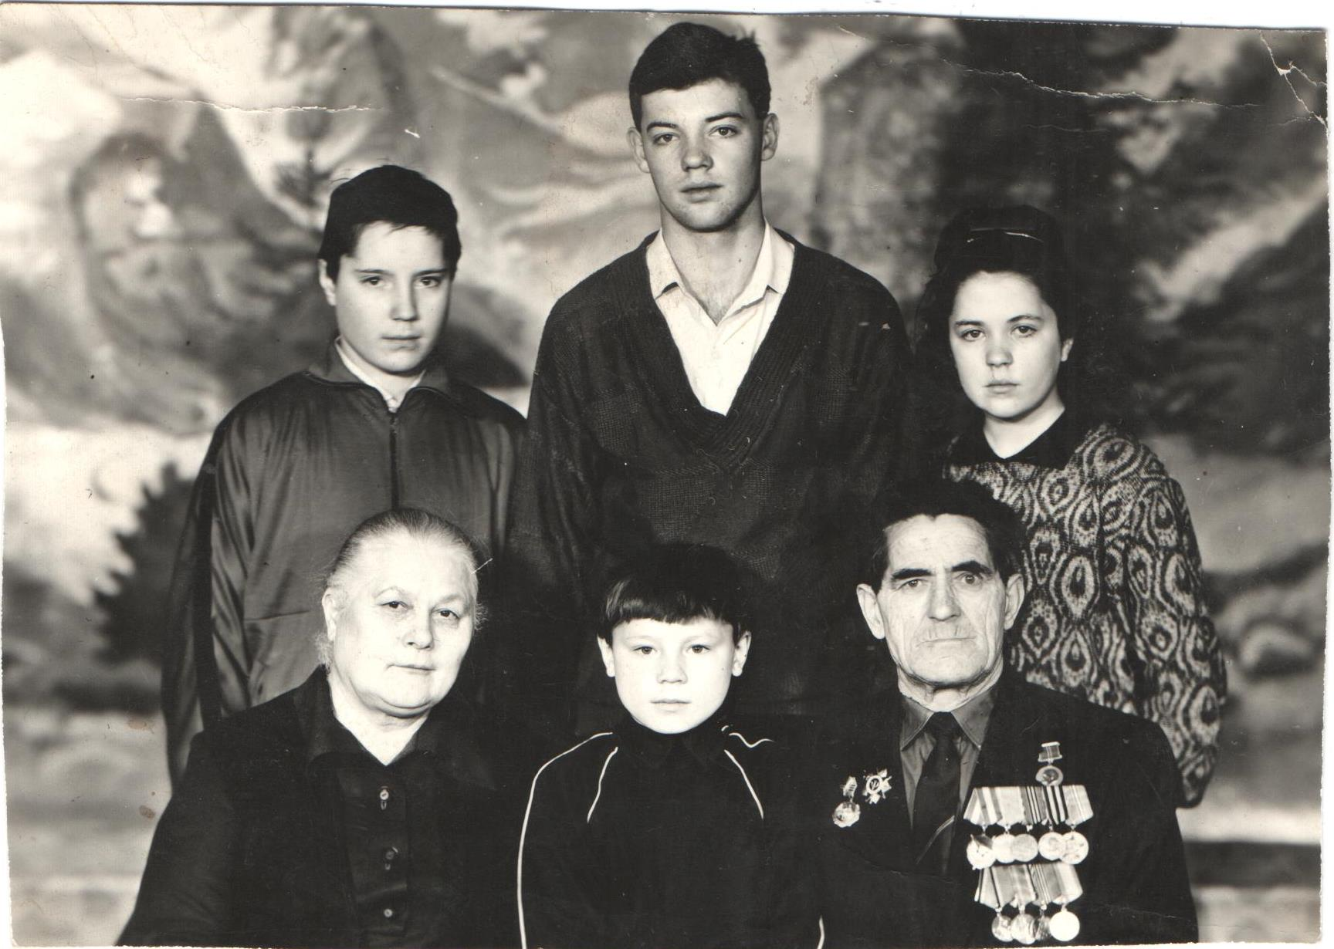

Фото №3. И.Е. Борисов с женой и внуками, 1990г.

В нашей семье хранится письмо Ивана Ермолаевича, адресованное своему отцу.

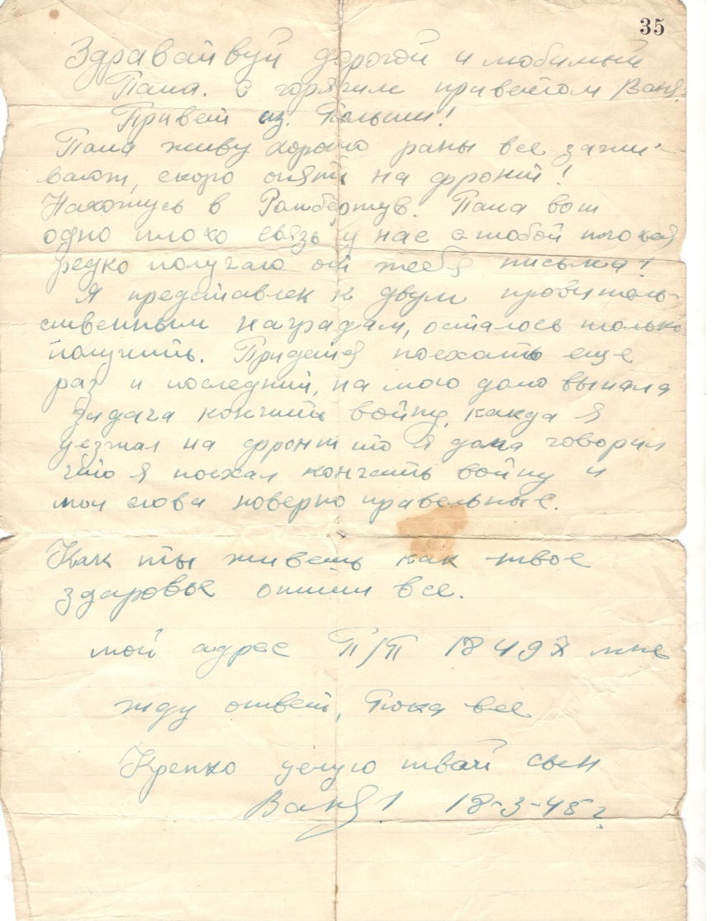Здравствуй дорогой и любимый папа. С горячим приветом Ваня.

Привет из Польши!

Папа, живу хорошо раны все заживают, скоро опять на фронт!

Нахожусь в Рамбертув. Папа, вот одно плохо связь у нас с тобой плохая редко получаю от тебя письма! Я представлен к двум правительственным наградам, осталось только получить. Придётся поехать ещё раз и последний, на мою долю выпала удача кончить войну. Когда я уезжал на фронт, то я дома говорил, что я поехал кончить войну и мои слова наверно правильные.

Как ты живёшь как твоё здоровье опиши всё. Мой адрес П/П 18497 мне.

Жду ответ. Пока всё.

Крепко целую. Твой сын Ваня. 18 -3 -45г.